 | COMUNE DI SEGONZANO  Provincia di Trento  Frazione Scancio 64 - 38047 Segonzano (TN)  tel. 0461 686103 - segreteria@PEC.comune.segonzano.tn.it  www.comune.segonzano.tn.it  Codice Fiscale 00371860222 - Partita I.V.A. 00473450229 | 
 |  | 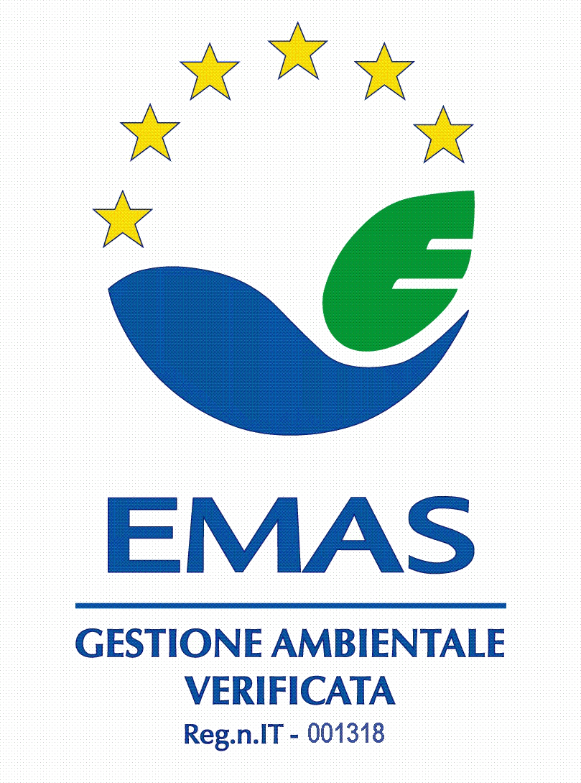 | 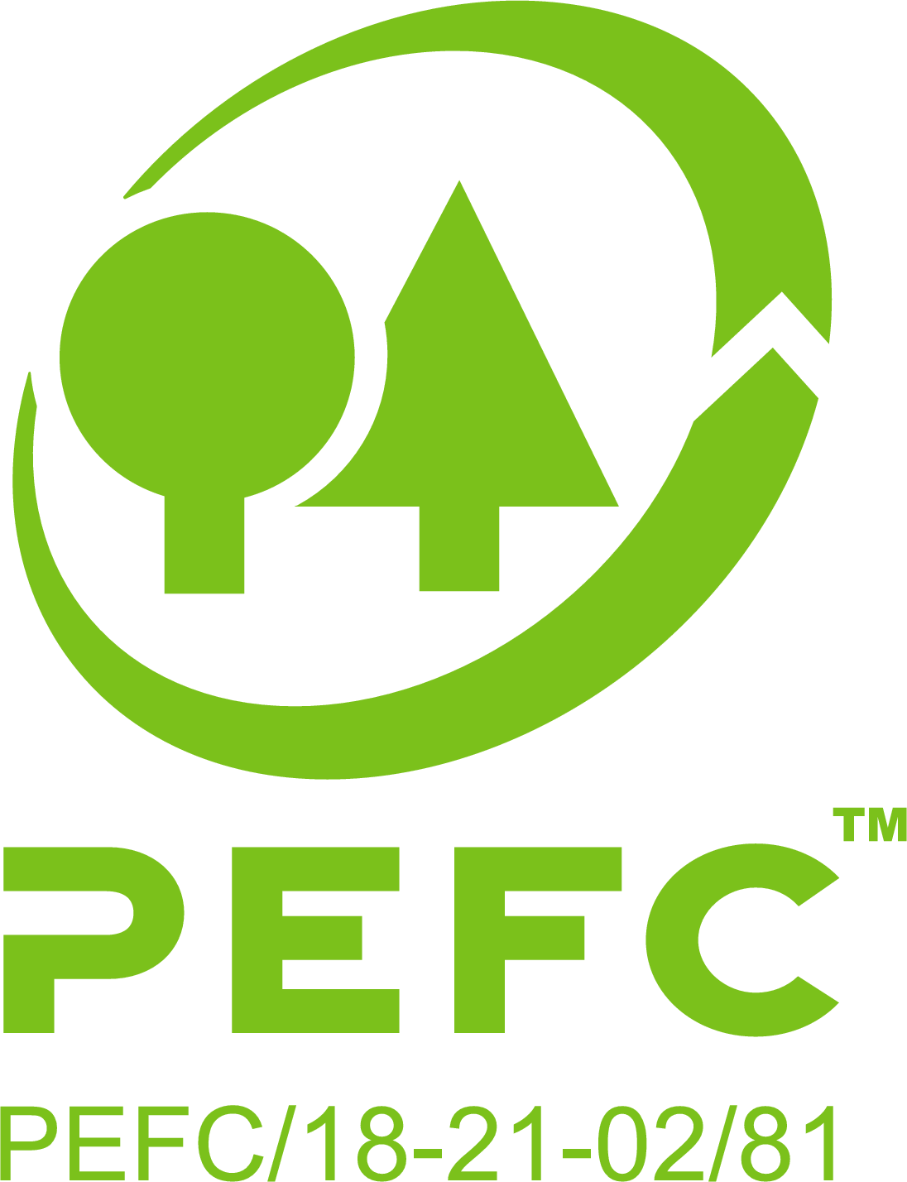

MARCA DA BOLLO  € 16,00 |  | SPAZIO RISERVATO AL PROTOCOLLO

Domanda di

ATTESTAZIONE IDONEITA' ALLOGGIO
D.Lgs. 25.7.1998 n. 286 - T.U. per la disciplina dell'immigrazione

Il/La sottoscritto/a _____________________________________________________________________________
Nato/a a _____________________________________________ il ______________________________________
Codice Fiscale ___________________________________ Partita Iva ____________________________________
Residente/con sede in _________________________________________ prov. ___________ CAP ____________
via/fraz./loc. __________________________________________ n. ________ tel/cell _______________________ email ____________________________________________________________
in qualità di soggetto interessato al rilascio di idoneità (residente o domiciliato nell'immobile, affittuario ecc.)
CHIEDE
il rilascio del certificato di idoneità igienico-sanitaria dell’alloggio ubicato nel Comune di Segonzano in frazione/località ____________________________________ n. __________ piano _________________________, contraddistinto dalla p.ed. _______________________ p.m. _____________ sub. ____________ Comune Catastale di ________________________ di proprietà di ______________________________________________________
ai fini di ottenere il permesso soggiorno subordinato secondo quanto previsto dall'articolo 9 del D. Lgs. n. 286 d.d. 25/07/1998 e s.m.i.

Dichiara che l’alloggio è/sarà occupato da n._____________ persone, di cui n. __________ minori di anni 14.

Allega i seguenti documenti obbligatori ai fini della accettazione della domanda:
Fotocopia documento di identità in corso di validità del richiedente
Planimetria dell’unità abitativa quotata in scala, riportante le destinazioni d’uso dei vari ambienti, le altezze, le superfici nette dei locali e le superfici apribili.
Copia del titolo attestante la disponibilità dell’alloggio (contratto di locazione registrato, contratto di comodato gratuito registrato. Qualora si sia ospitati, è necessaria la dichiarazione di ospitalità)
Dichiarazione sostitutiva dell’atto di notorietà – da compilare a cura del proprietario dell’alloggio

Si precisa che in assenza dei documenti sopra menzionati non sarà possibile procedere al rilascio dell’idoneità igienico-sanitaria dell’alloggio.

Inoltre, accetta di:
Acconsentire che l’Amministrazione possa disporre di verifiche in loco in ordine alle dichiarazioni effettuate, tramite l’accesso all’unità immobiliare oggetto della presente richiesta.

QUANTO COSTA
€ 16,00 con marca da bollo sulla richiesta
€ 16,00 per marca da bollo sul certificato
Diritti di segreteria da pagare con PagoPA € 25,00

Luogo e data ________________________________
Il richiedente __________________________________

Si informa che ai sensi degli artt. 13 e 14 del Regolamento UE 2016/679 e del D. Lgs. 196/2003, i dati personali sono raccolti dal Titolare per lo svolgimento dei servizi richiesti in esecuzione di un compito o di una funzione di interesse pubblico. I dati sono oggetto di comunicazione e diffusione nei soli casi previsti dalla legge. Titolare del trattamento è il Comune di Segonzano (e-mail protocollo@comune.segonzano.tn.it, sito internet www.comune.segonzano.tn.it), Responsabile della Protezione dei Dati è il Consorzio dei Comuni Trentini (e-mail servizioRPD@comunitrentini.it, sito internet www.comunitrentini.it). L’informativa completa è a disposizione presso gli uffici comunali e sul sito istituzionale del Comune https://www.comune.segonzano.tn.it . Lei può esercitare il diritto di accesso e gli altri diritti di cui agli artt. 15 e seguenti del Regolamento UE 2016/679.

DA COMPILARE A CURA DEL PROPRIETARIO
DICHIARAZIONE SOSTITUTIVA DELL’ATTO DI NOTORIETA’
(ART. 47 D.P.R. 445 dd. 28/12/2000 e s.m.)

Il/La sottoscritto/a _______________________________________________ nato/a a ______________________ il _____________________ e residente/con sede in __________________________________________________ prov. ___________ CAP ____________ via/fraz./loc. ______________________________________ n. ________
Codice Fiscale _________________________________________ tel/cell ________________________________ email ____________________________________________________________
in qualità di proprietario/a della p.ed. ____________ sub.__________ P.M._________ C.C.__________________

DICHIARA

ai sensi degli artt. 46 e 47 del D.P.R. 445/2000, consapevole delle sanzioni penali, nel caso di dichiarazioni non veritiere, di formazione o uso di atti falsi, richiamate dall’art. 76 del D.P.R. 28 dicembre 2000, n. 445, nonché della decadenza dai benefici eventualmente conseguenti alla dichiarazione non veritiera, e consapevole altresì che l’accertata non veridicità della dichiarazione comporta il divieto di accesso a contributi, finanziamenti e agevolazioni per un periodo di due anni decorrenti dall’adozione del provvedimento di decadenza (art. 75 d.P.R. 28 dicembre 2000, n. 445)

CHE I LOCALI RISPONDONO AI REQUISITI IGIENICO-SANITARI PREVISTI DALLA NORMATIVA STATALE E PROVINCIALE VIGENTE, NONCHÉ DAL REGOLAMENTO EDILIZIO COMUNALE.

A tal scopo precisa che (apporre una X sui requisiti di seguito elencati):

La suddetta unità immobiliare è destinata ad uso residenziale
È presente un impianto di acqua potabile calda e fredda, oltre a un sistema di riscaldamento in conformità con il regolamento comunale
Gli impianti (elettrico e sanitario) sono conformi a quanto previsto dalla normativa vigente in materia e che si è in possesso delle relative dichiarazioni di conformità
L'alloggio è conforme alla planimetria allegata e sullo stesso non sono state apportate modifiche tali da rendere inagibile/inabitabile la residenza in oggetto
L'alloggio è fornito di almeno un servizio igienico e di spazi per la preparazione dei pasti, conformi ai requisiti stabiliti dal regolamento comunale vigente
I locali non presentano condense, muffe ed umidità permanente
Per l’alloggio citato è stato rilasciato il certificato di agibilità/la SCAGI/la certificazione per edifici esistenti
Prot. n. ______________ di data ____________________

In assenza dei requisiti sopra menzionati non sarà possibile procedere al rilascio dell’idoneità igienico-sanitaria dell’alloggio.

Luogo e data ________________________________
Il dichiarante ___________________________________

Si informa che ai sensi degli artt. 13 e 14 del Regolamento UE 2016/679 e del D. Lgs. 196/2003, i dati personali sono raccolti dal Titolare per lo svolgimento dei servizi richiesti in esecuzione di un compito o di una funzione di interesse pubblico. I dati sono oggetto di comunicazione e diffusione nei soli casi previsti dalla legge. Titolare del trattamento è il Comune di Segonzano (e-mail protocollo@comune.segonzano.tn.it, sito internet www.comune.segonzano.tn.it), Responsabile della Protezione dei Dati è il Consorzio dei Comuni Trentini (e-mail servizioRPD@comunitrentini.it, sito internet www.comunitrentini.it). L’informativa completa è a disposizione presso gli uffici comunali e sul sito istituzionale del Comune https://www.comune.segonzano.tn.it . Lei può esercitare il diritto di accesso e gli altri diritti di cui agli artt. 15 e seguenti del Regolamento UE 2016/679.

